TYPE SPECIAL

S-A11/373

инструкция по эксплуатации

Пуговичный полуавтомат цепного стежка

ПРАВИЛА БЕЗОПАСНОСТИ
- Соблюдайте основные правила безопасности, включая нижеперечисленные, всякий раз, когда вы используете машину.
- Прочитайте все инструкции, в том числе и настоящее руководство по эксплуатации, перед тем, как пользоваться машиной. Кроме того, храните руководство в пределах досягаемости, чтобы вы могли обратиться к нему при необходимости.
- Используйте машину только убедившись, что она соответствует правилам безопасности и техническим стандартам вашей страны.
- Когда вы приступаете к работе с машиной, все защитные устройства должны быть в рабочем положении. Использование машины без специальных устройств безопасности недопустимо.
- Работать с машиной должны обученные специалисты.
- В целях личной безопасности рекомендуется надевать защитные очки.

Чтобы произвести следующие действия, отключите машину от источника электропитания:
- При вдевании нити в иглу, нитеводитель и т.д. и при замене шпули.
- При замене частей иглы, лапки, игольной пластины, нитеводителя, регулятора скорости шитья, иглодержателя, рубильника для подгибания среза, выравнивателя края настила и т.д.
- При ремонте машины
- При окончании работы или оставлении рабочего места без присмотра
- При использовании электродвигателя с автоматическим остановом иглы без тормозного механизма необходимо подождать, пока двигатель полностью не остановится.

- При попадании смазочных материалов, используемых для обслуживания машины и оборудования, в глаза, на кожу или вовнутрь, сразу же промойте область попадания водой и обратитесь к врачу.

- Манипуляции с деталями под током, вне зависимости от того, включена ли машина или нет, недопустимы.

- Ремонт, реконструирование или наладка должны выполнятся профессиональными техниками или специально обученными работниками.

- Общее техническое обслуживание и технический контроль должны исполняться соответствующе обученными работниками.

- Работа по ремонту и техобслуживанию электрических деталей должны проводиться специалистами-электротехниками или под контролем специально обученных работников.

- Перед проведением ремонта машины, оборудованной пневматическими деталями, такими, как пневмоцилиндр, необходимо отделить воздушный компрессор от машины и остановить подачу сжатого воздуха. Остаточное давление воздуха после отделения компрессора от машины должно быть исключено. Исключениями к этой инструкции являются только наладочные операции и эксплуатационные проверки, выполняемые техническими специалистами или специально обученными работниками.

- Периодически необходимо прочищать машину.

- Для нормального функционирования машины необходимо изолировать ее от источников сильного шума, как, например, сварочных аппаратов.

- Подходящий разъем электропитания должен быть присоединен к машине специалистом-электротехником. Разъем должен быть подключен к заземленной розетке.

- Машину можно использовать только в предписанных целях. Использование в других целях недопустимо.

- Реконструирование или модификация машины должны производиться в соответствии с правилами безопасности и соблюдением всех мер безопасности.

- Предупреждающие значки отмечены двумя указанными символами:

Опасность травмы


Детали, требующие особого внимания

В ЦЕЛЯХ БЕЗОПАСНОСТИ ЭКСПЛУАТАЦИИ

1. В целях предотвращения удара током, не открывайте крышку электрической коробки двигателя и не трогайте детали, вмонтированные в электрическую коробку.

2. В целях предотвращения травм, никогда не работайте с машиной без крышки ленты, предохранителя для пальцев и для глаз и других устройств безопасности.

3. В целях предотвращения травм, следите за тем, чтобы пальцы, волосы и одежда не находились слишком близко к колесу, приводному ремню и двигателю, когда работаете на машине. Кроме того, не помещайте рядом с ними посторонние предметы.

4. В целях предотвращения травм, ни в коем случае не подставляйте руку под иглу, когда включаете питание машины.

5. В целях предотвращения травм, не допускайте попадания пальцев внутрь машины при поднятии головки машины.

6. В целях предотвращения несчастных случаев из-за внезапной остановки машины, отключите машину от источника электропитания при поднятии головки машины или перемещении крышки приводного ремня и самого ремня.

7. В целях предотвращения удара током, ни в коем случае не работайте без провода заземления.

8. В целях предотвращения несчастных случаев из-за удара током или поврежденных электрических деталей, отключите выключатель перед тем, как отсоединить машину от сети.
СОДЕРЖАНИЕ
- . Технические характеристики 1
- . Установка головки машины 1
- . Смазочные материалы 2
- . Установка иглы 2
- . Установка иглодержателя 3
- . Установка выдвижного столика 3

- Заправка нити 4
- Регулировка натяжения нити 4
9 . Игла и петлитель 5
10. Рычаг для съема нити 6
- . Установка зажима 6
- . Положение игольного стержня 7

- Уровень зажима для пуговиц 7
- Сила сжатия 7
15. Регулировка рычага остановки зажима пуговицы 8
16. Интервалы ослабления натяжения нити 8
17. Работа с пуговицами 9
- Установка количества стежков 9
- Автоматическая обрезка ниток 11
- Насадки 12
- Электрический шкив и приводной ремень 18
22 . Проблемы и способы их устранения 19
1. Технические характеристики

Скорость шитья | Макс. 1,500 об/мин (норм. 1,300 об/мин)
Количество стежков | 8, 16 и 32 стежка (можно отрегулировать 6,12 и 24)
Подача | Поперечная подача от 2.5 до 6.5 мм Продольная подача от 0, 2.5 до 6.5 мм
Размер пуговиц | От 10 до 28 мм
Игла | TQX1 #16 (от#14до#18) TQX7#16 (от#14до20)
Смазочные материалы | Коррозионно-стойкое бесцветное дистиллятное минеральное масло
2. Установка головки машины

Установите резиновый амортизатор❶ на столе, поместите головку машины на амортизатор и прикрепите ее к столу при помощи винтов❷, шайб❸ и гаек❹. Присоедините цепной крюк❻ и цепь❼, чтобы остановить рычаг отключения❺.
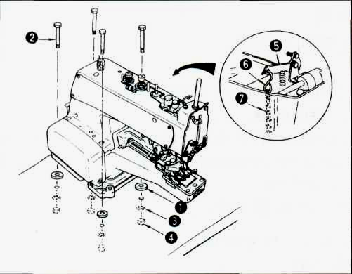

3. Смазочные материалы
Внимание: необходимо выключить машину!

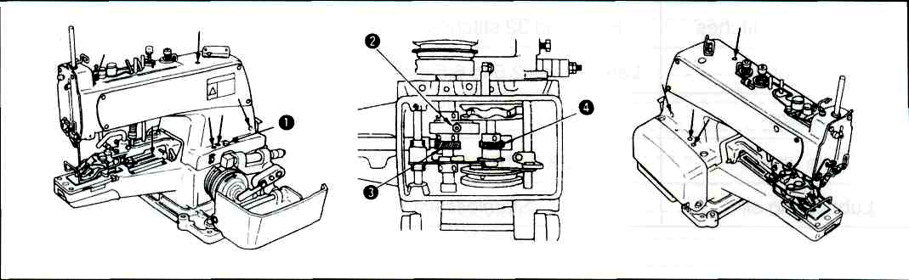
Смазывайте детали, указанные стрелками, коррозионно-стойким бесцветным дистиллятным минеральным маслом раз или два в неделю.

1. Ослабьте соединительный винт❶, откиньте головку и нанесите небольшое количество смазки на червячный привод❹ и зубчатое колесо❸.

2. Примерно раз в неделю проверяйте, достигает ли масло фетрового уплотнения внутри опоры патрона масляного фильтра. Если количества масла недостаточно, добавьте сколько требуется. Также смажьте кривошип и шатун❷.

4. Установка иглы
Внимание: необходимо выключить машину!

Используйте стандартную иглу TQx7 #16
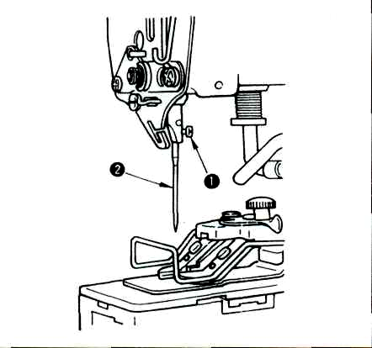
1.Ослабьте винт❶

2. Вставьте иглу❷ в отверстие в игловодителе до упора, пока она не соприкоснется с насадкой TQx7 #16.

3. Туго закрутите винт❶.

5 Установка иглодержателя
Внимание: необходимо выключить машину!

1. Ослабьте винт❷ и отодвиньте нитеводитель № 2.
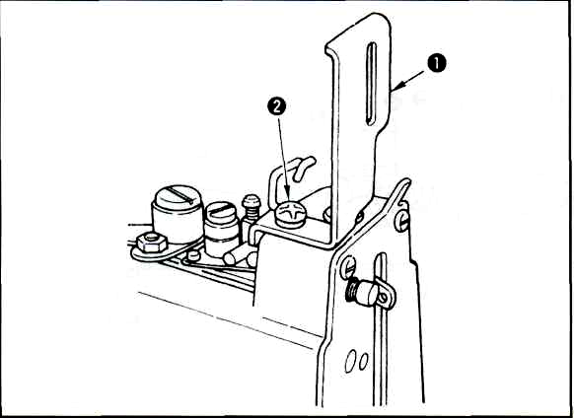

2. Поместите иглодержатель❶ под нитеводитель № 2.

3. Закрепите нитеводитель № 2 и иглодержатель❶ с помощью винта❷.

Внимание:
Если ваша машина оборудована магнитным ползунком, прикрепите иглодержатель к его основанию.
6. Установка выдвижного столика

Вставьте ножки столика❶ в отверстия основной платы машины справа и закрепите болтами❷. Также по желанию можно вставить ножки столика в отверстие слева.
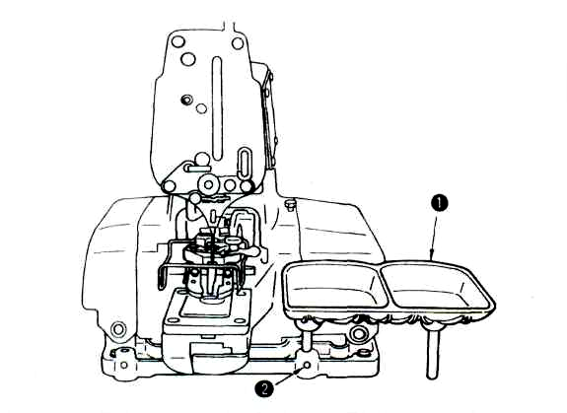

7. Заправка нити
Внимание: необходимо выключить машину

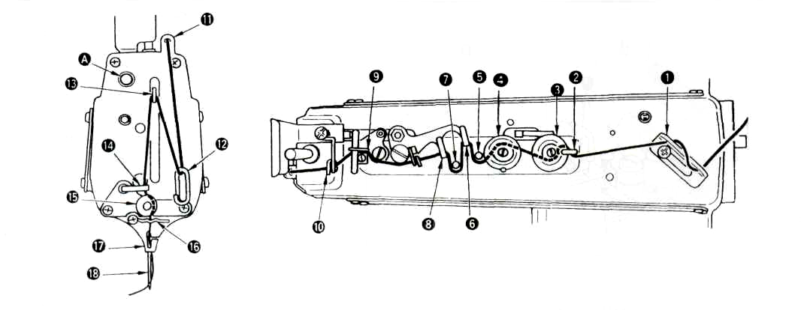
Машину следует заряжать в указанной последовательности❶, как показано на рисунке, а нить в ушко иголки продевать спереди (от 60 до 70 мм).

8. Регулировка натяжения нити.

Штырь натяжения № 1❶ нужен для регулировки натяжения нити для пришивания пуговиц прямо к ткани, и здесь будет достаточно относительно слабого натяжения. Штырь натяжения № 2❷ используется для регулировки натяжения нити корня шва при пришивании пуговиц.
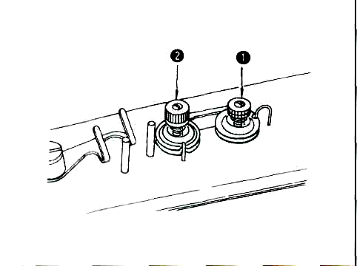

Натяжение определяется согласно типу нити, ткани и толщины пуговицы, и оно должно быть выше, чем в позиции № 1❶. Поверните гайку регулировки по часовой стрелке, чтобы увеличить,
или против часовой стрелки, чтобы уменьшить натяжение нити.

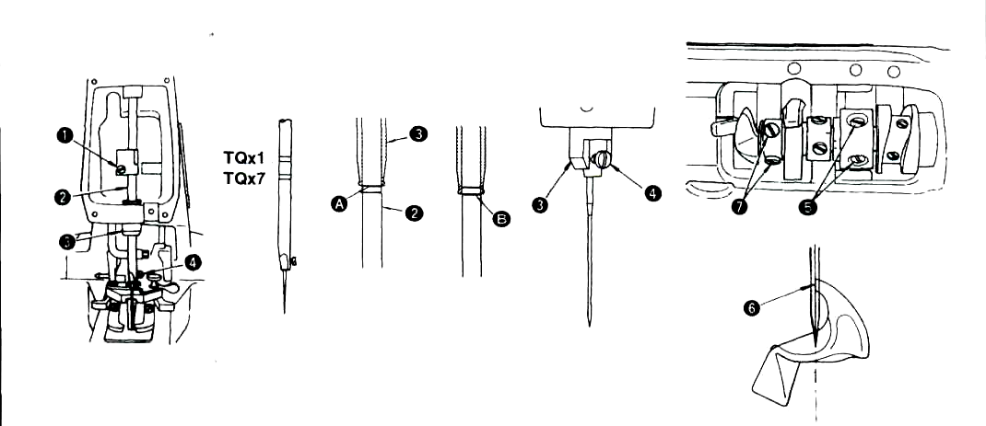
9. Игла и петлитель.
Внимание: необходимо выключить машину!
Следуйте инструкциям:
1 Нажмите педаль вперед до упора, поверните ролик иглодержателя в нормальное положение, чтобы игловодитель опустился вниз, и ослабьте болт❶.

2. (Регулировка высоты игловодителя)
Регулируйте высоту игловодителя, ориентируясь по двум верхним линиям, вырезанным на игловодителе для иглы TQx1 и по двум нижним линиям для иглы TQx7. Выровняйте верхнюю линию и нижнюю часть насадки игловодителя❸ и закрепите болт❶ так, чтобы фиксатор иглы❹ оказался в канавке насадки игловодителя❸.
Положение петлителя
3. Ослабьте болты❺ и вручную поворачивайте ролик иглодержателя до тех пор, пока нижняя (В) из двух линий не сравняется с нижней частью насадки игловодителя (ниже) ❸.

4. Удерживая машину в этом состоянии, установите на одном уровне зуб петлителя❻ и центр иглы и закрепите болты❺.

5. Ослабьте болты❼ и обеспечьте в 0,01-0,1 мм между петлителем и иглой. Затяните болты❼
10. Рычаг для съема нити.
Внимание: необходимо выключить машину!

Чтобы установить рычаг для съема нити❶, вставьте отвертку в отверстие в боковой крышке машины (слева), ослабьте болт❷ и установите зажим❸ справа или слева. Если конец нити вытягивается из отверстия А в пуговице после пришивания, смените положение зажима❸ на левое. Передвиньте рычаг вправо, когда конец нити выйдет и отверстия В.
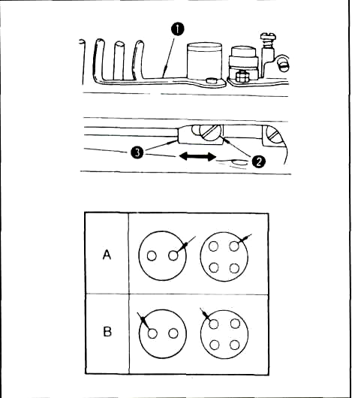

11. Установка зажима.
Внимание: необходимо выключить машину!
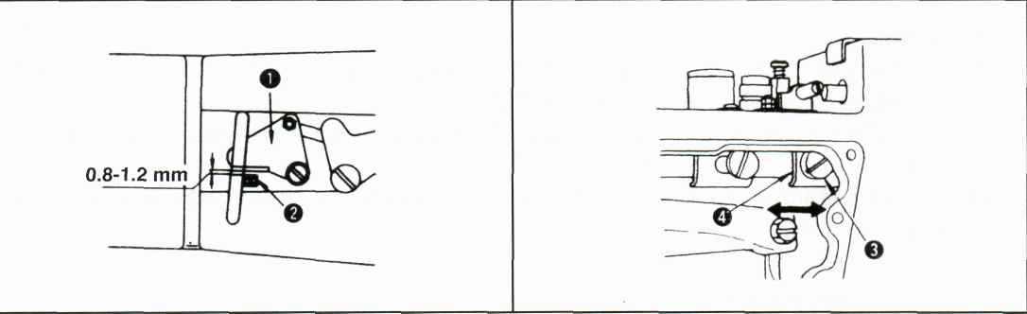
Обеспечьте зазор 0,8-1,2 мм между зажимом❶ и блоком зажима❷, чтобы предотвратить захват нити во время шитья. Ослабьте болт❸ и сдвиньте блок зажима❹ налево или направо.

12. Положение игольного стержня.
Внимание: необходимо выключить машину!

Ослабьте болт❷ и обеспечьте зазор 0,05-0,1 мм между игольным стержнем❶ и иглой, передвинув игольный стержень❶ налево или направо, когда игла находится в нижнем положении.
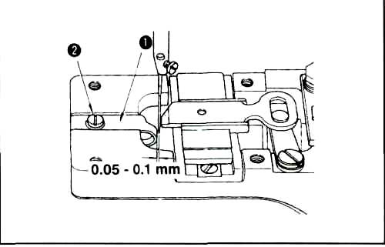

13. Уровень зажима для пуговиц
Внимание: необходимо выключить машину!

Стандартный зазор (А) между нижней частью зажима для пуговиц❶ и верхней частью игольной пластины❷ – 9 мм. Ослабьте болт❸ и установите уровень подъемного крюка зажима для пуговиц❹.
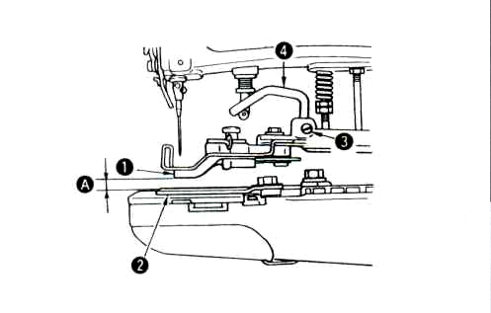

14. Сила сжатия
Внимание: необходимо выключить машину!

Стандартная рабочая сила сжатия достигается при зазоре 4-5 мм между нижней поверхностью гайки❶ и нижним концом болта пластины регулировки сжатия❷.
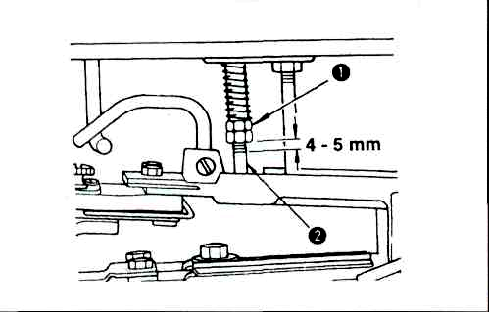

15. Регулировка рычага остановки зажима пуговицы.
Внимание: необходимо выключить машину!

Установите машину в режиме останова, слабьте зажимной винт❶, поместите пуговицу в швейное положение, отрегулируйте рычаг останова зажима пуговицы❷, так, чтобы пуговица находилась в зажиме❸. Затяните зажимной винт❶ после определения расстояния между левым и правым рычагом зажима❸.
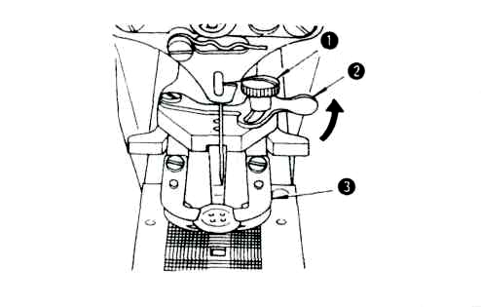

16. Интервалы ослабления натяжения нити.

Поверните ролик иглодержателя, в то время как будете вытягивать нить по направлению стрелки (см. рисунок), и вы обнаружите точку, в которой диск натяжения на стержне натяжения № 2 ослабляют нить. В этот момент стандартное расстояние от верхней части игловодителя до верхнего конца насадки иглодержателя составляет от 53 до 56 мм. Выполните следующие действия, особенно при частом повторении нижеупомянутых проблем.
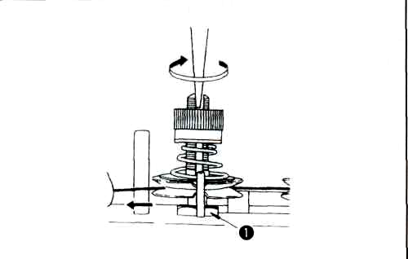
Проблема | Уровень игловодителя
1. Шов, сделанный на изнанке рабочей поверхности, слишком свободный | Немного поднимите уровень игловодителя
2. Нить рвется в конце движения игловодителя | Немного поднимите уровень игловодителя
3. Нить часто рвется | Немного понизьте уровень игловодителя
Ослабьте гайку❶, вставите отвертку в верхний прорез стрежня натяжения № 2 и поверните по направлению стрелки, чтобы опустить игловодитель (чтобы сократить указанное расстояние), и наоборот. Эти действия необходимы при частом повторении следующих проблем.

17. Работа с пуговицами
Внимание: необходимо выключить машину!

Измерьте расстояние между отверстиями пуговицы и установите устройства для регулировки продольной и перекрестной подачи нити для пуговицы с 4-я отверстиями.
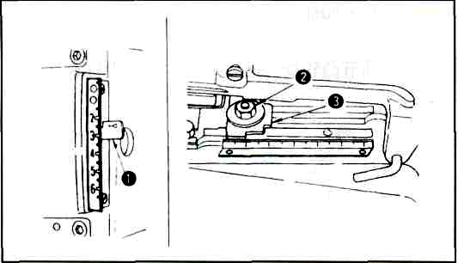

- продольная подача нити
опустите регулировочный рычаг для продольной подачи❶ и установите его на отметке «0» для пуговицы с 2-я отверстиями , или соответствующей отметке для пуговицы с 4-я отверстиями.

- перекрестная подача нити
ослабьте гайку❷ и установите указатель❸ на соответствующем знаке, указанном на пластинке регулирования перекрестной подачи. Туго закрепите гайку❷.

ВНИМАНИЕ:
Перед началом работы убедитесь в том, что иголка входит по центру каждого отверстия пуговицы.
CAUTION:
Before operating the machine, ensure that the
needle enters the center of each hole in the button.

18. Установка количества стежков
Внимание: необходимо выключить машину!
Чтобы изменить количество стежков, откройте крышку слева и измените количество стежков с помощью круглой ручки-регулятора количества стежков❶ и (необязательно) рычага-регулятора❹. На иллюстрации изображена машина со снятым вспомогательным выключающим устройством. Количество стежков можно легко изменить, если это устройство присоединено.

• 8 стежков (6 стежков)

Потяните на себя регулятор количества стежков❶ и установите ее в положении, изображенном на иллюстрации.
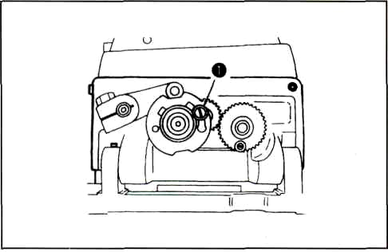

• 16 стежков (12 стежков)

Когда регулятор❶, установленный на «8 стежков», достигает правого края до упора, установите его в положение, изображенное на иллюстрации.
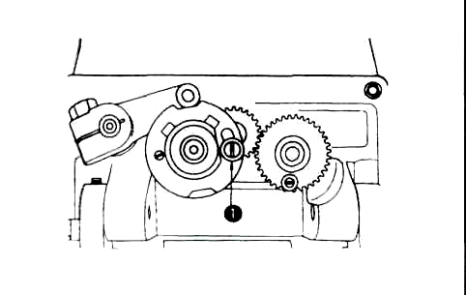

* 32 стежка (24 стежка)

Когда количество стежков установлено на 16-и, передвиньте ролик регулировки количества стежков❷ в более низкое положение. Затем установите рычаг регулировки❹ (необязательно) в нужное положение с помощью винта❸ (необязательно).
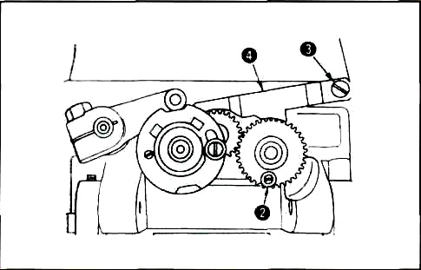

19. Автоматическая обрезка ниток
Внимание: необходимо выключить машину!

- Положение движущего ножа
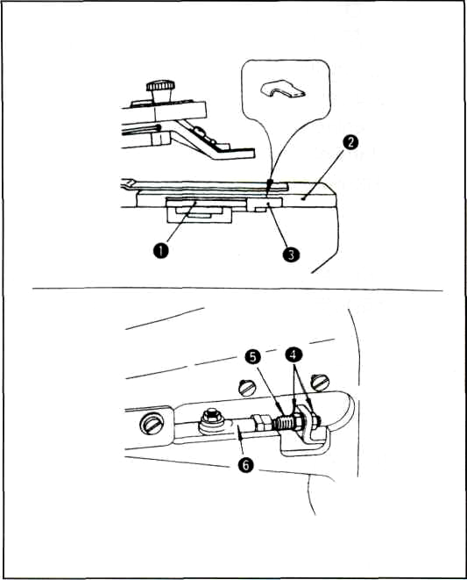
Когда машина останавливается в конце цикла движения и зажим для пуговиц находится на самом высоком уровне, между перемычкой устройства для автоматической обрезки нити❶ и конечным отверстием игольной пластины❷ должен быть стандартный зазор 12,5 мм. Зазор определяется замером❸, хранящимся в коробке со швейными принадлежностями; откиньте головку машины, вытащите масляный фильтр, ослабьте две гайки❹ и установите зазор, передвигая соединительный болт❺ в осевом направлении. При затягивании гаек❹ убедитесь, что смычка❻ находится в горизонтальном положении.

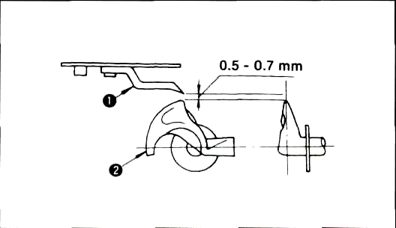

- Уровень штырька движущего ножа
Между острием петлителя и штырьком-разделителем нити ❶ должен быть зазор 0,5-0,7 мм ❷ Если зазор неподходящий, слегка наклоните штырек и установите нужный зазор.

- Зазор между рычагом зажима пуговиц и регулировочным болтом.
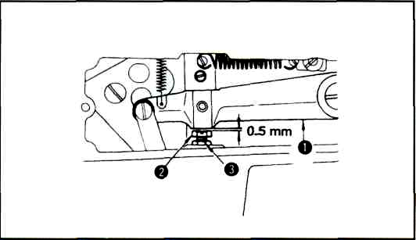
- Между рычагом зажима пуговиц ❶ и регулировочным болтом❷ обеспечьте зазор 0,5 мм , затем закрутите гайку❸.

- Как установить подъемную штангу.
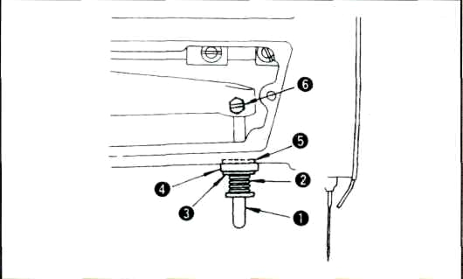
Установите пружину движущего ножа ❷, остановочную шайбу ❸, резиновый амортизатор остановочного механизма ❹ и прокладочную шайбу ❺, в указанном порядке, к подъемной штанге ❶. Удостоверившись, что остановочный механизм приведен в действие, зафиксируйте штангу с помощью болта ❻ так, чтобы торцевая поверхность прокладочной шайбы тесно соприкасалась с зажимом.

20. Насадки.
Внимание: необходимо выключить машину!

Чтобы установить насадки, необходимо снять механизм зажима пуговиц ❶ или пластину подачи ❷. Снимите стопорное кольцо с установочного штыря зажима ❸, и вы сможете снять весь механизм зажима пуговицand ❶. Ослабьте фиксирующие винты ❹, и вы сможете снять пластину подачи ❷.
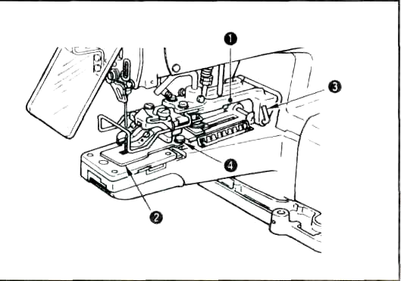

Использование | Плоские пуговицы |  |  | Пуговицы со стойкой |  | Кнопки
Использование | Большие | Средние |  | Стандартная форма | Нестандартная форма | Кнопки
Насадка | Z031 | Z032 |  | Z033 | Z040 | Z037
Схема | 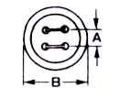 | 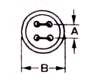 |  | 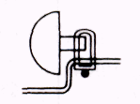 | 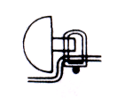 | 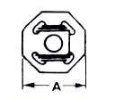
Комментарии | Размер: A: от 3 до 6.5 мм  B: от 020 до 028 мм | Размер: A:от 3 до 5mm  B:от 0i2до020мм |  | Диаметр:  стойка менее 16 мм: Толщина: от 6 до 5 мм Ширина: от3 до 2.5мм | Размер: как у Z003 (Z033), но возможны вариации формы стойки | Размер:  A: 8 мм
Использование | Пуговицы, обтянутые тканью |  |  | Металлические пуговицы | Жесткие пуговицы | Этикетки
Использование | Первый этап обработки |  | Второй этап обработки | General | Жесткие пуговицы | Этикетки
Насадка | Z004 |  | Z035 | Z038 | Z039 | Z044
Схема | 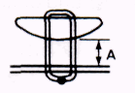 |  | 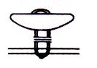 | 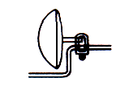 | 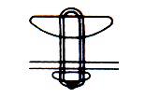 | 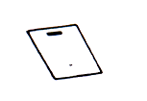
Комментарии | Высота резьбового хвостовика: A: 5.5 mm |  |  |  | Обычно до Z004 | Ширина шва:  от3 до 6.5 мм

* Насадки для пуговиц со стойкой (перламутровых пуговиц) (Z033 Z040)
Внимание: необходимо выключить машину!

(Установка)
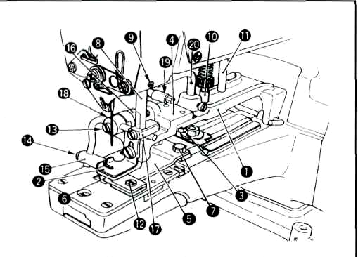
Снимите как механизм зажима пуговиц, так и пластину подачи, и установите насадку ❶. Ослабьте болты ❸ и установите скобу зажима пуговиц ❹ так, чтобы игла опускалась посередине желобка иглы в держателе пуговиц со стойкой. ❷.Установите пластину подачи ❺ с помощью болтов ❼ так, чтобы игла опускалась посередине желобка иглы в пластине ❻. Вставьте верхнюю часть штыря зажима ❽ в отверстие в зажиме и закрепите болтом ❾. (При установке Z040, вам необходимо поменять положение рычага давления зажима для пуговиц ❿ и стопорный штифт зажима (11) одновременно)

(Регулировка и функционирование)
1. Ослабьте болт (12), отодвиньте пластину подачи ❻ на 0.5-1.0 мм налево от рычага зажима пуговиц❷ и вновь затяните болты (12).
- Поместите пуговицу в нужное положение, ослабьте болты (13) и (14) и выровняйте зажим для пуговиц со стойкой(15) с центром пуговицы..
- Зажим (15) должен производить нужное давление на пуговицу, чтобы она оставалась в одном и том же положении при обработке. Ослабьте установочный винт в упорной шайбе(16) и вращайте упорную шайбу до нужного давления зажима. (15) provides proper pressure.
- Вы можете зафиксировать зажимную планку (17) в удобном для работы положении.
Внимание: 1. Когда вы фиксируете упорную шайбу, удостоверьтесь, что торсионный вал зажима (18) не отклоняется по оси в скобе.
2. Установите подъемный крюк (20) и стопорный штифт(11) так, что ролик подъемного стержня (19) не соприкасается с скобой зажима ❹.

- Насадка дл первого этапа обработки обтянутых тканью пуговиц. 1 (Z004)
Внимание: необходимо выключить машину!

(Установка)
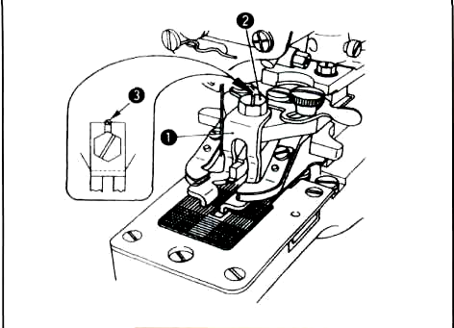
Установите стойку пуговицы ❶ в зажим для пуговиц с помощью винта ❷ и болта направляющего стержня ❸. Выровняйте ❶ с рычагами зажима так, чтобы пуговица находилась посередине.
(Регулировка и функционирование)
Регулировка и функционирование проходят практически так же, как и с плоскими пуговицами, но необходимо приспособить рычаг снятия нити так, чтобы обеспечить большее количество нити, поскольку для обработки пуговиц со стойкой нить не должны быть сильно натянута.
(См 9. Установка рычага снятия нити.)

Насадка для второго этапа обоработки обтянутых тканью пуговиц (Z035)
Внимание: необходимо выключить машину!

(Установка)
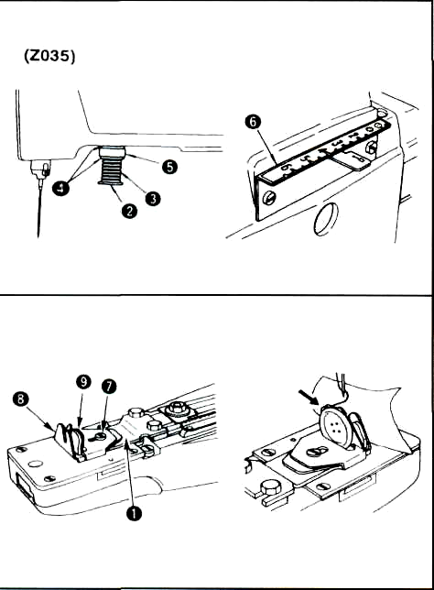
Снимите механизм зажима пуговиц, рычаг регулирования давления зажима и пластину подачи и установите насадку для второго этапа обработки обтянутых тканью пуговиц ❶ . Когда вы устанавливаете насадку Z035, вы также должны снять подъемный стержень. Вставьте пружину движущего ножа ❸, шайбу ❹, амортизатор ❺ и прокладку ❹ в направляющем вале ножа ❷ в указанном порядке. Убедитесь, что механизм останова полностью задействован, и установите насадку так, чтобы амортизатор ❺ плотно соприкасался с поверхностью рукава машины без зазоров. Затем установите продольную градуированную пластину подачи❻.
(Регулировка и функционирование)
Ослабьте болт ❼ и установите длину резьбового хвостовика с помощью передвижного нитенаправителя (большого) ❽ и нитепроводника (малого) ❾ на одной прямой с точкой входа иглы.
- Установите пуговицу (слегка поверните ее для более легкого вхождения) и вденьте нитку, как показывает стрелка.
- Установите продольную подачу на отметке «0». Когда вы шьете с частотой 16 стежков с насадкой Z035, установите ее на отметке «1,5 мм».
* Насадки для кнопок (Z037)
Внимание: необходимо выключить машину!

(Установка)
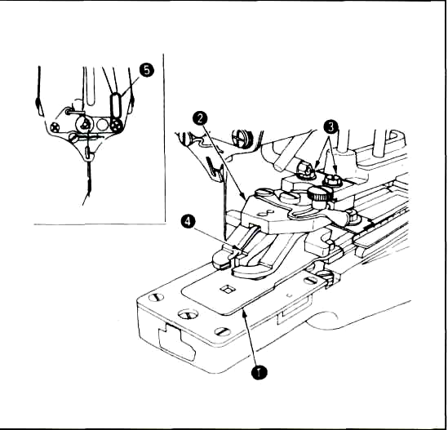
Снимите механизм зажима пуговиц и пластину подачи. Установите и перекрестную, и продольную градуированные пластины подачи на отметке «4 мм». Установите пластину зажима кнопок ❶ так, чтобы игла равномерно опускалась во все четыре угла квадратного отверстия. Установите насадку ❷ на машину, поместите кнопку в кнопочный зажим и убедитесь, что игла равномерно опускается в каждое отверстие в кнопке. При необходимости ослабьте шестигранные винты ❸ и аккуратно подгоните до нужного положения. В последнюю очередь убедитесь, что вогнутый участок нижней поверхности направляющей скольжения кнопочного зажима ❹ точно соответствует выпуклому участку пластины подачи кнопочного зажима. ❶. Зарядите нитенаправитель № 3. ❺.

* Насадка для маталлических пуговиц (Z038)
Внимание: необходимо выключить машину!

(Установка)
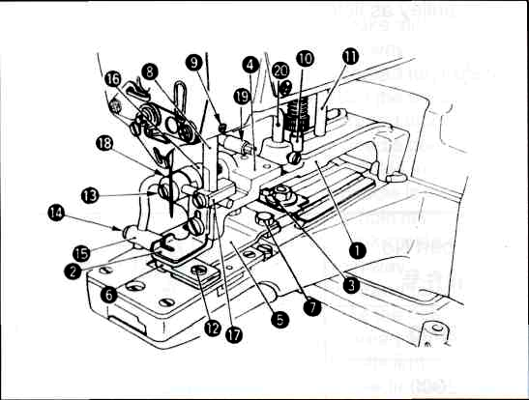
Снимите механизм зажима пуговиц и пластину подачи и установите насадку ❶ на место. Ослабьте болты ❸ и установите скобу зажима ❹ так, чтобы игла опускалась посередине паза игольницы в адаптере для металлических пуговиц. ❷. Закрепите пластину подачи зажима ❺ с помощью шурупов ❼ так, чтобы игла опускалась посередине паза в пластине подачи❻. Вставьте верхнюю часть штыря зажима ❽ в отверстие в захвате рукава машины и закрепите его болтами❾.
(Регулировка и функционирование)
1. Ослабьте болт ❿ так, чтобы пластина подачи ❻ сместилась на 1-1,5 мм от левого края рычага зажима ❷ и вновь затяните болт❿.
- Установите пуговицу в рабочее положение, ослабьте болты (11) и (12) и сравняйте зажим для металлических пуговиц (13) с центром пуговицы.
- Зажим для металлических пуговиц (13) должен оказывать нужное давление на пуговицу, так, чтобы пуговица оставалась в устойчивом положении во время шитья. Ослабьте фиксирующий винт в упорной шайбе (14) и вращайте шайбу до тех пор, пока зажим для металлических пуговиц (13) не зажмет пуговицу с нужной силой.
- Вы можете зафиксировать зажимную планку (15) в удобном для работы положении.Внимание:
- При фиксации упорной шайбы, убедитесь, что торсионный вал зажима (16) не отклоняется по оси в скобе.
- Установите подъемный крюк (19) и стопорный штифт (18) так, чтобы ролик подъемной штанги (17) не соприкасался со скобой зажима пуговиц ❹.

21. Электрический шкив и приводной ремень.
- Для работы с этой машиной используется однофазный или трехфазный индукционный двигатель 200 ватт (1/4 лошадиных сил).
- Используется круглый кожаный ремень (Ø7X650 мм).
- (3) Скорость шитья зависит от диаметра шкива, как указано ниже:

Гц | Об/мин | Ролик № | 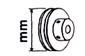
50 | 1500 | B7101372000 | 71
50 | 1250 | B7102372000 | 59.2
60 | 1500 | B7102372000 | 59.2
60 | 1300 | B7102372000 | 51.3
- Эффективный диаметр шкива вычисляется вычитанием 1 мм из его внешнего диаметра.
- Двигатель должен вращаться против часовой стрелки, если на него смотреть со стороны шкива. Убедитесь, что он не вращается в противоположном направлении.

22. Проблемы и способы их устранения.

Проблема | Причины | Способы устранения
1. Разрыв нити | (1) Направляющая нити двигается не в | о Распределите интервалы времени
1. Разрыв нити | том направлении | движения направляющей нити с обеих сторон
1. Разрыв нити | (2) Ось натяжения нити №2 не освобождает нить вовремя | о Установите более короткий интервал времени освобождения нити
1. Разрыв нити | (3) Нить попадает в зажим | о Поправьте положение блока зажима
1. Разрыв нити | (4) Игла не попадает в центр отверстий the center | о Поправьте положение рычага зажима
1. Разрыв нити | пуговицы | пуговиц.
1. Разрыв нити | (5) Игла слишком толстая для диаметра | о Замените иглу на более тонкую
1. Разрыв нити | отверстия пуговицы
2. Пуговицы пришиваются неплотно | (1) Направляющая нити двигается не в | о Распределите интервалы времени
2. Пуговицы пришиваются неплотно | том направлении | движения направляющей нити с обеих сторон
2. Пуговицы пришиваются неплотно | (2) Ось натяжения нити №2 не | о Установите более длинный интервал
2. Пуговицы пришиваются неплотно | освобождает нить вовремя | времени освобождения нити
2. Пуговицы пришиваются неплотно | (3) Ось натяжения нити №2 недостаточно | о Затяните гайку натяжения оси натяжения № 2
2. Пуговицы пришиваются неплотно | натягивает нить
2. Пуговицы пришиваются неплотно | (4) Игла не попадает в центр отверстий the center | о Отрегулируйте положение рычага
2. Пуговицы пришиваются неплотно | пуговицы | зажима пуговиц.
2. Пуговицы пришиваются неплотно | (5) Рабочая сила сжатия слишком | о Установите нужную силу сжатия
2. Пуговицы пришиваются неплотно | высока или низка
3.Первый стежок оставляет довольно длинную нить с правой стороны пуговицы | Рычаг съема нити не работает | о Установите рычаг съема нити с
 | должным образом | помощью блока зажима
4. Нить не обрезается в состоянии останова. | (2) Ось натяжения нити №2 не | о Установите более длинный интервал времени
4. Нить не обрезается в состоянии останова. | освобождает нить вовремя | освобождения нити для большего натяжения
4. Нить не обрезается в состоянии останова. | (2) Игла попадает по краям отверстий | о Отрегулируйте положение рычага
4. Нить не обрезается в состоянии останова. | пуговицы | зажима пуговиц
4. Нить не обрезается в состоянии останова. | (3) Насадка зажима пуговицы не | о Обеспечьте зазор 12 мм между
4. Нить не обрезается в состоянии останова. | поднимается на достаточную высоту | пластиной подачи и зажимом пуговиц jaw levers
4. Нить не обрезается в состоянии останова. |  | при подъеме
4. Нить не обрезается в состоянии останова. | (4) Зажим не удерживает нить | о Отрегулируйте положение блока
4. Нить не обрезается в состоянии останова. |  | зажима
4. Нить не обрезается в состоянии останова. | (5) Рабочая сила сжатия слишком | о Установите нужную силу сжатия
4. Нить не обрезается в состоянии останова. | высока | с помощью гайки регулировки
5. Нить не обрезается. | (1) Движущий нож не отделяет нить | о Отрегулируйте положение движущего
5. Нить не обрезается. | ткани разделительным штырем | ножа
5. Нить не обрезается. | (4) Игла не попадает в центр отверстий the center | о Поправьте положение рычага зажима
5. Нить не обрезается. | пуговицы | пуговиц.
5. Нить не обрезается. | (3) Пропуск последнего стежка | о Отрегулируйте петлитель
5. Нить не обрезается. | (4) Разделительный штырь движущего | о Отрегулируйте высоту штыря
5. Нить не обрезается. | ножа слишком низко или высоко
6. Игольная нитка is  режется в двух местах с изнанки ткани. | (1) Движущий нож установлен в  неправильном месте | о Отрегулируйте положение ножа
6. Игольная нитка is  режется в двух местах с изнанки ткани. |  | когда машина в состоянии
6. Игольная нитка is  режется в двух местах с изнанки ткани. |  | останова
6. Игольная нитка is  режется в двух местах с изнанки ткани. | (4) Разделительный штырь движущего | о Отрегулируйте высоту штыря
6. Игольная нитка is  режется в двух местах с изнанки ткани. | ножа слишком низко или высоко
7. Остается слишком длинная нить после обрезки | (1) Неправильно установлен интервал движения ножа | о Отрегулируйте положение ножа
7. Остается слишком длинная нить после обрезки | wrong.
7. Остается слишком длинная нить после обрезки | (2) Зажим пуговицы слишком сильно | о Уменьшите подъем зажима де 9 мм. mm.
7. Остается слишком длинная нить после обрезки | поднимается

